金税四期即将上线，企业纳税何去何从？

近期，国税总局局长王军在第三届一带一路税收征管合作论坛上发言明确提出，在2022年12月31号前，将基本实现金税四期的研发工作。金税四期将集中建成全国统一的电子发票服务平台，推出全面的数字化电子发票。金税四期的上线，意味着未来必定是严监管，在此趋势下，纳税人应当何去何从？对企业又有这什么样的影响，本文将给您详细解读解读：

一：什么是金税四期？
金税四期是国家推行的金税工程计划中的第四期，是第三期的升级般，金税工程，作为经国务院批准的国家级电子政务工程十二金之一，是吸收国际先进经验，运用高科技手段结合我国增值税管理实际设计的高科技管理系统。

该系统由一个网络，四个子系统构成，一个网络是指国家税务总局与省、地、县国家税务局四级计算机网络，四个电子系统是指增值税防伪税控开票子系统，防伪税控认证子系统，增值税稽核子系统和发票协查子系统。金税工程实际上就是利用覆盖全国税务机关的计算机网络，对增值税专用发票和企业增值税纳税状况进行严密监控的一个体系。
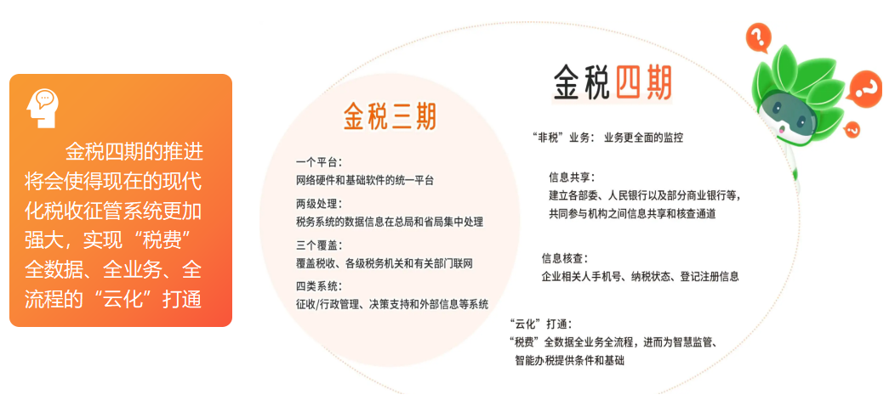

二：金税四期的上线将会对纳税人产生什么影响？

金税四期自提出以来，可谓在财务届和税务届闹得沸沸扬扬，实际上金税四期并不神秘，只是一次对于之前上线的金税三期的一次系统升级，以用于实现对“非税业务”的全面监管。企业的更多数据将被税务局所掌控，监控也呈现全方位，立体化，国家的监控之网会越织越密，今后想在税务上动歪脑筋已然是行不通了，但是如果企业和个人合法经营，合规交税，其实金税四期并没有想象中的那么可怕。那么金税四期将会对企业纳税人产生什么样的影响呢？
（一）冒名开户、虚假开户的路子彻底堵死了
依托企业信息联网核查系统，银行、非银行支付机构等参与机构可以核实企业相关人员手机实名信息、企业纳税状态、企业登记注册信息等重要信息，多维度、及时、准确核实企业及法人身份真实性、了解企业经营状态、实际受益人等，动态识别企业开户资格，促进落实企业账户。

（二）会计的工作量将会大大减轻
一方面来说，依托权威、便捷的企业信息核查渠道，参与机构进一步提升开户审核效力，减少对辅助身份证明材料的要求，提高业务办理效力。另一方面，银行结合企业信息联网核查系统应用，进一步优化业务流程，利用企业信息联网核查系统反馈信息，减少企业填单等工作量，全面提升企业开户体验。

（三）私人账户避税必将被严查
参与机构依托系统及时、准确识别企业身份，防范企业预留手机号码被他人操控、空壳公司开户、虚假证明文件开户等异常账户风险，提升开户审核水平和能力，遏制电信网络诈骗、洗钱、偷逃税款等违法犯罪风险，维护经济金融秩序，维护公众利益。

（四）企业的收入将变得透明化
如果企业少计或是隐匿了一部分销售收入。那金税四期可通过你的成本和费用来比。利润是否为负数，开具的发票，收到的货款以及销售的商品，通过大数据，查询与你交易的下游企业的相关账本数据，比对出异常。所以每一笔业务必须真实记录。因此，对于一些企业通过将货款直接达到个人账户、个人微信支付宝等，甚至直接用现金收款方式达到隐匿部分收入的目的，或者企业收到了款项但是迟迟不开发票也未将未开票收入申报、企业多给客户开发票等，这些隐匿收入或者虚增收入的行为企业可要慎重了。

（五）企业的成本费用
一般情况下，企业的收入应当和成本配比，有一个稳定的比例，当企业自身的收入与费用严重不匹配，主营成本长期大于主营收入时就会引起税务关注。

（六）企业的利润
如果企业的利润表中的利润总额与企业所得税审报表中的利润总额不一致；企业对外申报处于常年亏损状态，没有盈利；对比同行业企业利润率偏低等等，那么在大数据的比对下你所有的收入信息成本信息，若有异常都会被轻易查出来。

（七）企业的库存
金税四期上线后，企业库存数据会更加的透明化，企业进了多少货，除了多少货，还剩多少货，可能比企业自己还清楚，如果你的企业只有销售数据、而没有购买数据或购买量少，在金税四期大数据监控下，企业的经销存接近透明化，会判断出你的库存一直处于递减装填，检测判断出异常。将被一一约谈，甚至实地盘查。

因此企业一定要做好存货管理，统计好进销存，定期盘点库存，尽量避免库存账实不一致，如果库存账实不一致，做好账实差异分析表，保留相关证据资料以便相关部门查看。
（八）企业的银行账户
企业销售的货物，货款对应进入到银行账户，收到的货款却没有入账。金税四期系统都会进行分析并识别出异常。
1）企业当期新增应收账款大于收入80%、应收账款长期为负数。
2）当期新增应付账款大于收入80%；预售账款减少但未计入收入、预收账款占销售收入20%以上。
3）当期新增其他应收款大于销售收入80%账务与银行流水不匹配，都会严格监控管理。
注意：3种情况，会被重点监管
A：任何账户的现金交易，超过5万。
B：公户转账，超过200万。
C：私户转账超20万（境外）或50万（境内）。
（九）企业的应纳税额
增值税收入长期收入大于企业所得税收入；期末存货与留抵税金不匹配；实收资本增资了，而印花税却为0；税负率异常，如果企业平均税负率上下浮动超过20%，应纳税额变动太大；企业大部分员工长期在个税起征点以下；员工个税申报表中的工资与企业申报的工资不一致等等，每个维度金税四期都能强有力的识别出来。

三：那么金税四期上线以后企业有哪些行为将不应再有，同时还需要做好那些自查工作呢？
企业的这41种行为将不应再有：
1、商贸公司进、销严重背离，如大量购进手机、销售的却是钢材。
2、企业长期存在增值税留抵异常现象。
3、企业增值税税负异常偏低。
4、企业增值税税负偏高异常。
5、公司常年亏损，导致企业所得税贡献率异常偏低。
6、公司自开业以来长期零申报。
7、公司大量存在现金交易，而不通过对公账户交易。
8、企业的往来账户挂账过大。
9、企业存货过大。
10、企业大量取得未填写纳税人识别号或统一社会信用代码的增值税普通发票
11、企业存在大量无清单的办公品增值税发票。
12、公司缴纳的增值税与附加税费金额比对异常。
13、企业连续三年以上盈利但从来不向股东分红。
14、企业存在大量发票抬头为个人的不正常费用。
15、企业所得税申报表中的利润数据和报送的财务报表的数据不一致异常。
16、增值税纳税申报表附表一"未开票收入"填写负数异常。
17、增值税申报表申报的销售额与增值税开票系统销售额不一致预警。
18、无免税备案但有免税销售额异常。
19、无简易征收备案但有简易计税销售额的预警风险。
20、开票项目与实际经营范围严重不符异常。
21、增值税纳税申报表附表二“进项税额转出”为负
22、公司只有销项但是从来没有进项出现异常。
22、公司只有进项但是从来没有销项出现异常。
23、新成立的公司频繁发票增量异常。
24、新成立的公司突然短期内开票额突增异常。
25、工资薪金的个人所得税人均税款偏低异常风险。
27、个人取得两处及两处以上工资薪金所得未合并申报风险。
28、同一单位员工同时存在工资薪金所得与劳务报酬所得的异常。
29、个人所得税和企业所得税申报的工资总额不符出现的异常风险。
30、期间费用率偏高异常。
31、大部分发票顶额开具，发票开具金额满额度明显偏高异常。
32、大量存在农产品抵扣异常。
33、公司账面上没有车辆但是大量存在加油费等异常。
34、外埠进项或销项税额比重严重过高异常。
35、增值税专用发票用量变动异常。
36、纳税人销售货物发票价格变动异常。
37、法人户籍非本地、法人设立异常集中。
38、企业大量存在“会务费”“材料一批”“咨询费”“服务费""培训费"等无证据链的关键词。
39、少缴或不缴社保。如：试用期不入社保；工资高却按最低基数缴纳社保。
39、企业代别人挂靠社保。
41、员工自愿放弃社保，企业就没有给入。

随着我国税务制度改革进一步深化，金税四期即将上线，涉及一系列的“支付+公转私”新政，对个人账号实行严格监管，那么在这种新政下，有哪些“公转私”的合规方式？

一、什么是金税四期
金税四期是属于金税三期的升级版。金税三期以“现金流控税”，金税四期以“信息流控税”，“以数治税”，通过大数据对税收进行治理。金税四期的上线，对纳税人的监控可以用四个全来说明，全方位、全业务、全流程、全智能（见下图）。
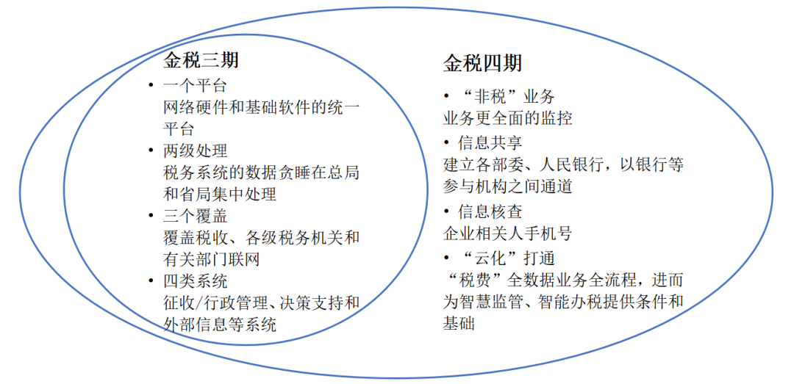图 金税四期税收治理新政
金税四期将会纳入“非税”业务，实现对业务更全面的的监控，再加上各部委、人民银行以及银行等参与机构之间信息共享和核查的通道，实现企业相关人员手机号码、企业纳税状态、企业登记注册信息核查三大功能。
简而言之，企业数据信息的透明化程度更深，监控更加全面，同样也意味着，税务稽查将会更严、更精准，更全方位。

二、对个人的影响
实行自然人税费信息“一人式”智能归集，对个人不同时期、不同税种、不同费种之间的税费自动分析监控，并对企业与个人之间的税费匹配情况自动监控。
企业老板、股东，以及高收入人群应注意以下两类重点监控：
1、私卡交易监控
金税四期上线之后，对资金的监控将会更为严格，特别是个人卡交易，个人名下一张银行卡涉案，5年内不能开新户，同时计入征信，基本告别信用卡和房贷车贷。
如公司使用个人账户收款，私户避税走不通了。
2、引入高净值人群反避税条款
对于高净值人群来说，伴随着自然人纳税识别号的建立和新个税中首次引入反避税条款，计入征信，海内外资产收支更透明。
随着金税四期的上线，国家可以更细致、更全面地了解中国企业和税收居民的信息。
且央行早已施行了大额现金管理试点，公转私、私转私都将会严查！以下三种企业收入的情况，会被重点监管：
（1）任何账户的现金交易，超过5万。
（2）公户转账，超过200万。
（3）私户转账超20万（境外）或50万（境内）。

三、谨慎使用个人卡收款
现在严查的就是个人卡，金税四期对个人账户流水进行，以下3种情况，会被重点监管！
（1）任何账户的现金交易，超过5万。
（2）公户转账，超过200万。
（3）私户转账超20万（境外）或50万（境内）。
且央行早已施行了大额现金管理试点。中国人民银行2020年已经发布了关于大额现金管理的通知，首先从浙江、深圳、河北率先开始作为试点，试点期为两年。那到底多少叫大额呢？浙江是30万就叫大额，深圳市20万，河北10万。
如果是工资，那么你要按照工资薪金缴纳个税；如果是分红，那么就按照股东分红奖金额缴纳个税；很多老板说，那我还可能是借款呀，那如果是借款，首先你不能天天借。第二，如果你是借款的话，你得还吧，第三，如果你要是还不上，到了年底12月31号就会视同分红，还是要交20万的个税。
所以个人卡收款风险巨大，千万千万不要再一个人卡收款。
四、公转私的合规方式
“公转私”并不是不能碰触的红线，但是需要有合理的商业目的。下面这11种情况下“公转私”，可以放心大胆的转：
1、发放工资
这个发工资，包括老板的工资和员工的工资和奖金。
如公司老板给自己发工资，每个月工资2.9万，年终奖14.4万，全年收入50万，税率11%。
2、跟个体工商户做生意
个体工商户如果没有对公账户，可以直接公转私打到对方个人卡。
3、员工差旅费报销
公司将差旅费报销款或备用金通过公户转入出差员工个人账户，出差回来后实报实销、多退少补。
符合条件的“差旅费津贴”不属于工资、薪金收入，不征个人所得税。
4、支付个人劳动报酬
公司通过对公账户支付给个人劳务报酬，且已经预扣预缴了个人所得税。
企业需取得合规发票方可税前扣除，个人如办理了临时税务登记，月收入15万元（季度45万元）以下可免征增值税；企业每次支付劳务报酬时，应按20%40%的税率预扣预缴个人所得税。
5、股东利润分红
公司支付分红款时需按“股息、红利所得”20%的税率代扣代缴个人所得税。
6、向自然人采购
公司向自然人（含个体工商户）采购物资或租赁房屋、土地等，且取得了合规发票，这种情况下，公司可以通过公户转账给销售方个人。
小博提醒：公司需取得合规发票方可税前扣除。
7、归还个人借款
公司通过对公账户归还个人借款，包括股东或其他自然人的借款。
如有借款利息，公司需代扣代缴20%的个人所得税，并取得合规发票方可税前扣除，个人申请代开发票需缴纳增值税等相关税费：
公司长期借股东钱未还，有账外资金回流的嫌疑，一旦被稽查，会被怀疑有隐瞒收入等违法行为，建议及时清理。
8、支付个人违约赔偿金
公司根据合同、协议的约定，或法院的判决书，通过公户向相关个人支付违约金、赔偿金等款项。
如果是属于价外费用的违约金收入，应并入销售收入一并计算缴纳增值税、个人所得税等。
9、个人独资企业的利润分配
个人独资企业将税后的利润通过对公账户打给个人独资企业的负责人。
个人独资企业取得的经营所得，应先按5%~35%的税率缴纳个人所得税。
10、支付离职赔偿金
11、公司向个人独资企业支付咨询服务费用
12、公司向个人独资企业支付品牌或专利使用费用

